Муниципальное образовательное учреждение
«Лазаревская средняя общеобразовательная школа № 26»

Районный профессиональный конкурс
«Л.Н.Толстой – это целый мир»,
посвященный 100-летию со дня смерти Л.Н.Толстого

Номинация:
«Л.Н.Толстой: диалоги во времени»

Тема мероприятия:
«Пироговская осень»

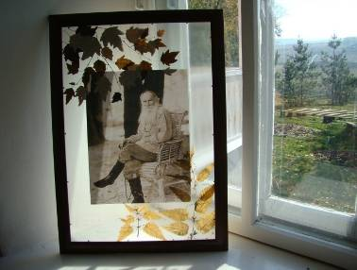

Форма проведения:
тематическая экскурсия
с беседой у книжной выставки

Авторы: Бологова Нина Дмитриевна,
Ведерникова Юлия Николаевна,
Рощупкина Наталья Владимировна
МОУ «Лазаревская средняя
общеобразовательная школа №26»

п. Лазарево, 2010

Конспект
мероприятия, посвященного 100-летию со дня смерти Л.Н.Толстого «Пироговская осень».

Название мероприятия: «Пироговская осень»
Форма проведения: тематическая экскурсия
с беседой у книжной выставки
Дата проведения: 21 – 22 сентября 2010 года.
Тематическое назначение: учащиеся 8 «А» класс (20 человек),
10 класс – (5 человек)
Мероприятие состоит из 2 частей:
I часть - экскурсия в село Пирогово и
II часть. - Беседа у книжной выставки «Пироговская осень».

Цель мероприятия: познакомить учащихся с еще одним памятным местом, история которого тесно связана с жизнью и творчеством Л.Н.Толстого.
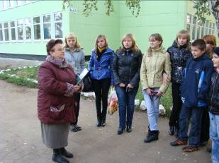
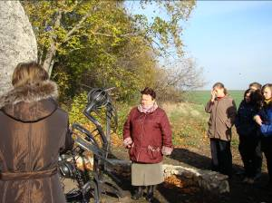
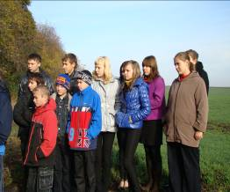

I часть:
экскурсия в село Пирогово Щекинского района Тульской области

Ход экскурсии:
- Вступительное слово.
Новое памятное место на литературной карте Тульской области
(заведующая библиотекой МОУ «СОШ № 26» Бологова Н.Д.).

Тульский край издавна славился своими культурными традициями, прочными связями с историей русской литературы. Не перечислить писателей, побывавших здесь, живших и работавших более или менее долго, всех тех, кто посетил эту местность, расположенную у самого сердца центральной России, на пересечении многих дорог, которые связывают центр страны с ее окраинами. Иные из этих писателей стали славой и гордостью русской литературы: А.С.Грибоедов, А.С.Пушкин, М.Ю.Лермонтов, Д.В.Григорович, И.С.Тургенев, М,Е.Салтыков-Щедрин, Ф.М.Достоевский.
Среди этих имен есть одно, которое занимает особое место на литературной карте Тульского края – имя великого русского писателя Л.Н.Толстого.
Ясную Поляну, родину писателя, знают и любят миллионы людей на всем земном шаре. Но жизнь и деятельность великого писателя в Тульской крае не ограничиваются Ясной Поляной, многие другие места древней тульской земли хранят память о нем.
Среди них село Пирогово Щекинского района. Оно расположилось вдоль берегов реки Упы, где пойменные луга сменяются возвышенностями, бескрайние поля – теннистыми сводами лесов.
Сегодня, ребята, мы побываем в этом древнем селе.

- Из истории села Пирогово
(рассказывает заведующая районной библиотекой пос.Лазарево Батыева Н.Я.).
Когда-то село принадлежало помещику Темяшеву, дальнему родственнику Толстых. Окрестные помещики считали его золотым дном. Хозяйство здесь велось грамотно и получало значительные доходы. Большую прибыль землевладельцу приносил Пироговский конный завод, который стоил более 100 тысяч рублей, и крупная свиноферма. По тем временам это было сказочное богатство.
Темяшев часто приезжал в Ясную Поляну. В семье Толстых воспитывалась дочь Дунечка. Она проживала в Ясной Поляне приблизительно с 1811 по 1839 год. Л.Н.Толстой описал Дунечку в образе Катеньки в повести «Детство».
В знак благодарности за воспитание дочери Темяшев предложил Николаю Ильичу Толстому приобрести Пирогово на весьма льготных условиях. Тот согласился, и купчая сделка была совершена в 1837 году.
Когда же Николай Ильич, отец писателя, решил разделить своё имение между детьми, то Пирогово было передано во владение старшему сыну Сергею и его сестре Марии. С 1847 года владельцем большей части имения и барского дома стал Сергей Николаевич. Дело в том, что он больше всех в семье любил и хорошо знал лошадей. Николай Ильич рассчитывал , что с его помощью удастся еще больше расширить конный завод.
Урочище вокруг Пирогова славились охотой на зайцев. В те годы самым распространенным видом охоты была верховая травля с собаками. Лев Николаевич в молодости был страстным охотником и часто бывал в Пирогове.
Мария Николаевна Толстая, получив во владение часть Пироговского имения, не жила в нем ни одного дня. В том же 1847 году она вышла замуж за своего дальнего родственника Валериана Петровича Толстого и поселилась в его имении в Чернском уезде Тульской губернии.

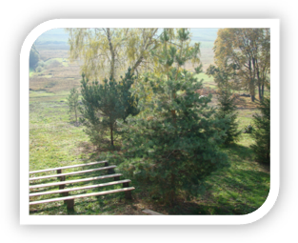
Брак Марии Николаевны не был удачным. Она вынуждена была расторгнуть его и поселиться в Пирогове. В имении Мария Николаевна начала строить дом. Место для строительства было выбрано вблизи родника. Этот родник любил Лев Николаевич и, приезжая в Пирогово, всегда приходил сюда, чтобы напиться. Строительство дома было завершено в 1859 году.
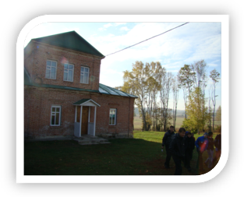

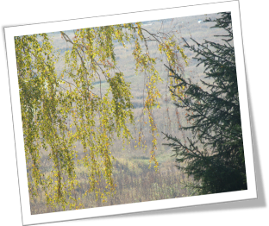

Вокруг шумел лес, который когда-то предложил посадить 18-летний Лев Николаевич. Недалеко был большой фруктовый сад. Дом Марии Николаевны отстоял от дома брата на две версты. Как только было завершено строительство, хутор Марии Николаевны Толстой стал называться Малым Пироговом, а имение Сергея Николаевича – Большим Пироговом.

3. Пироговское имение Толстых. Сергей Николаевич Толстой (рассказывает научный сотрудник дома-музея Л.Н.Толстого «Ясная Поляна):
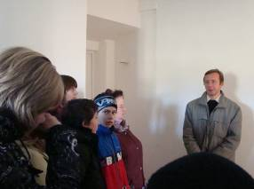
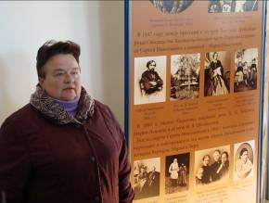
Сергей Николаевич Толстой был страстным любителем книг, музыки и народного пения, как и Лев Николаевич. Это объединяло братьев. Они часто менялись книгами, до рассвета могли слушать народные песни. Особенно любил Сергей Николаевич цыганские напевы. В те годы в Туле существовал один из лучших в России цыганских хоров. Ансамблем руководил Федор Соколов.
В ансамбле Соколова пела Мария Михайловна Шишкина. Ее красота поразила С.Н.Толстого. На удивление соседей, Сергей в 1849 году женился на Марии Михайловне, выкупив ее из табора. Удивительная это была пара. Мария Михайловна выращивала заморские деревья в зимнем саду, а Сергей Николаевич на больших площадях сажал леса. Гостей поражал красотой пироговский парк.
На удивление всей округе, по дороге в соседнее село Сорочинка Сергей Николаевич посадил сиреневый лес.
Сергей Николаевич был страстным охотником. И по всей усадьбе в самых невероятных местах можно было увидеть его охотничьи трофеи.
Лев Николаевич высоко ценил художественный вкус брата. «У меня есть брат, человек с чрезвычайно верным и тонким художественным чутьем», - писал он о Сергее в одном из писем.
Многое удивляло гостей в имении С.Н.Толстого. К примеру, он организовал у себя производство кумыса. Каждый из его гостей мог отведать диковинный для Тульской губернии напиток.
Сергей Николаевич любил французский язык и прекрасно владел им: не только читал французских писателей в подлиннике, но и отлично говорил. Он ввел в семье за правило разговаривать в детьми только на французском. И все дети Сергея Николаевича совершенно свободно владели французским языком.
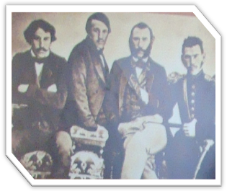
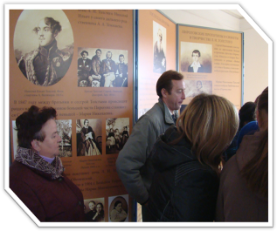

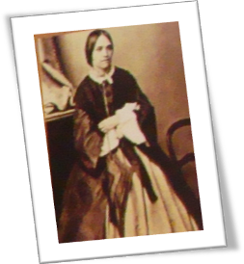
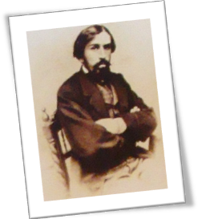

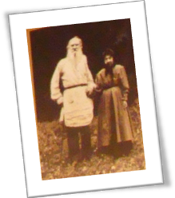

4 . У памятного камня (рассказывают заведующая библиотекой МОУ «СОШ № 26» Бологова Н.Д. и заведующая районной библиотекой пос. Лазарево Батыева Н.Я.):

В июле 1896 года Толстой проводит в Пирогове несколько дней, о которых с удовольствием упоминает позднее в дневнике. В записной книжке тогда была сделана Толстым заметка: «Татарин на дороге». Расшифровывая эту запись в дневнике, он писал: «Вчера идут по передвоенному черноземному пару. Пока глаз окинет, ничего кроме черной земли – ни одной зеленой травки.
И вот на краю пыльной, серой дороги куст татарина (репья), три отростка: один сломан, и белый, загрязненный цветок висит; другой сломан и забрызган грязью; черный стебель надломан и загрязнен; третий отросток торчит вбок, тоже черный от пыли; но все еще жив и в серединке краснеется. – Напомнил Хаджи-Мурата. Хочется написать. Отстаивает жизнь до последнего, и один среди всего поля, хоть как-нибудь, да отстоял ее!». Через месяц Толстой написал первую редакцию повести «Хаджи-Мурат». Так частная деталь послужила толчком к созданию одного из прекрасных произведений Толстого.
Весной 2010 года директор филиала музея Геннадий Опарин ездил в Хунзах, на родину легендарного Хаджи-Мурата, и привез оттуда тридцатитонную глыбу. Она стала своеобразным памятником герою повести Льва Толстого, «основой фундамента великого здания дружбы народов».
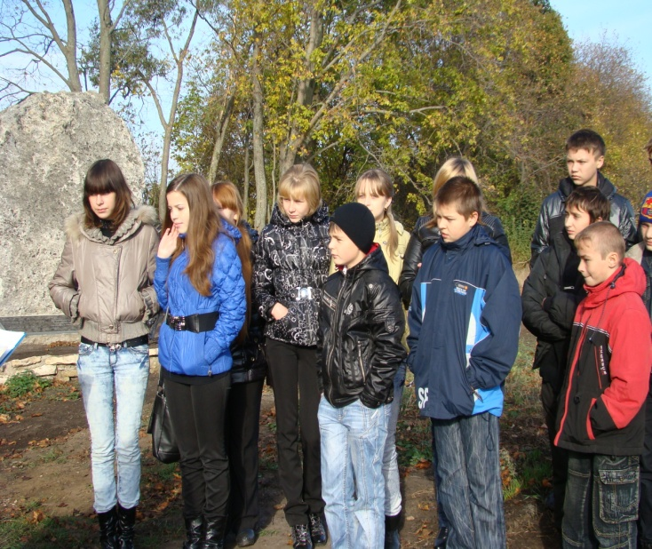
Кавказцы и поныне чтят Льва Толстого: не случайно во время военных действий только один памятник русскому человеку не был снесен с пьедестала – это монумент великому писателю.

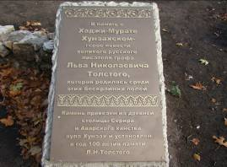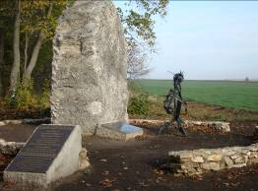
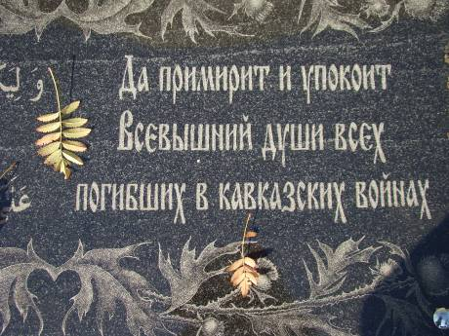

5. Заключительное слово о сохранении Пироговского имения Толстых, его реставрации и восстановлении (учитель русского языка МОУ «СОШ № 26» Рощупкина Н.В.).
После октября 1917 года события происходили со стремительной скоростью. Национализация, гражданская война, коллективизация… Сгорел дом Сергея Николаевича, не сохранились хозяйственные постройки, но цел храм, где отпевали брата Толстого. Местные учителя жили в доме, построенном Марией Николаевной. Можно узнать и два парка в Малом и Большом Пирогове и даже сиреневый лес. Все это видели И.С.Тургенев, А.А.Фет, здесь подолгу гостил Лев Николаевич Толстой.
Конечно, Пироговское имение Толстых нуждается в реконструкции. Сегодня эти памятные места еще можно сохранить, мемориальные объекты восстановить. Сумеем мы сделать это завтра, не опоздаем ли?!
II часть.
Беседа у книжной выставки «Пироговская осень».
Дата проведения – 22.09.2010г.
Организаторы – педагоги МОУ «СОШ № 26»
Бологова Н.Д., Рощупкина Н.В., Ведерникова Ю.Н.
Осень 2010г. Минуло 100 лет со дня смерти Л.Н.Толстого. По всей стране проходят мероприятия, посвященные памяти великого писателя.
Почетный долг туляков – бережно хранить толстовские места в своем крае, продолжать углубленное изучение связей писателя с ними.
Предлагаю вашему вниманию, ребята, книги, имеющиеся в нашей школьной библиотеке, в которых прослеживаются связи великого русского писателя с Тульской землей. В сборнике «Л.Н.Толстой в Тульском крае», составленном сотрудниками музея-усадьбы Л.Н.Толстого «Ясная Поляна» рассказ о том, как отразилось пребывание его в ряде мест Тульской губернии на его жизни и творчестве. О многом из жизни писателя можно узнать из сборника «Л.Н.Толстой и его близкие». В книге Н.П.Пузина и Т.Н.Архангельской «Вокруг Толстого» научные сотрудники поместили исследования различных сторон жизни и творчества Л.Н.Толстого. Книга Кузьминской Т.А. «Моя жизнь дома и в Ясной Поляне» – одна из лучших в обширной мемуарной литературе о Толстом.
Впервые Лев Николаевич побывал в Пирогово десятилетним мальчиком. Поездка побудила подростка взяться за перо и написать, может быть, впервые литературное произведение. В 1837-1838 годах Толстой сочинил «Рассказы дедушки». Впрочем, рассказы так и не были закончены, однако в литературную биографию великого яснополянца вошли как первый литературный труд.
Толстой любил работать в Пирогове. Трудно перечислить все литературные произведения и публицистические статьи, над которыми он трудился в доме брата Сергея. Здесь он писал послесловие к «Крейцеровой сонате», работал над «Воскресением». В пироговском доме у него возник замысел повести «Отец Сергий». В окрестностях села, на краю поля, он увидел куст репейника. Один из его стеблей был сломан. Говорят, что надломленный репейник напомнил ему Хаджи-Мурата. У писателя появилось желание написать о гордом горце. Через месяц, в начале августа 1896 года, Толстой закончил первый вариант повести «Хаджи-Мурат».
Именно с домом брата связана история создания знаменитого рассказа «После бала».
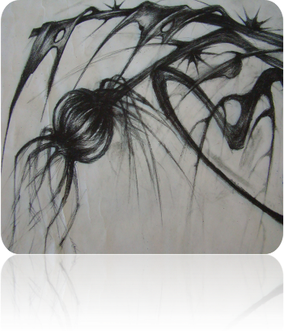

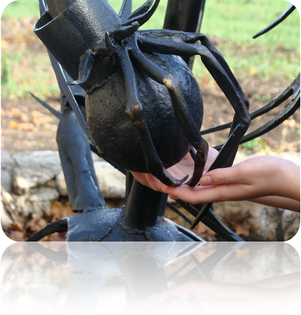

Паспорт
книжной выставки.
Название книжной выставки:
«Пироговская осень»
Цитата:
«Сегодняшний день и вечность в судьбе старинного села»
(Ковалева В.).
I раздел:
Название: Л. Н.Толстой в Пирогове.
(Воспоминания близких людей великого писателя, материалы краеведов г.Тулы и сотрудников музея – усадьбы Л.Н.Толстого «Ясная Поляна», прослеживающие связь писателя с Тульской землей).
Книги:
1. Белоус А. Пирогово. / А. Белоус // Воскресение: историко – публицистический альманах. - 1998г. - №3.- с. 135.
2. Л. Н.Толстой и его близкие: сборник. - М.:Современник, 1986г.
3. Архангельской Т.Н. Л.Н.Толстой в Пирогово/ Т.Н. Архангельской // Л.Н.Толстой в Тульском крае: сборник. - Тула: Приокское книжное издательство, 1978г. - с. 142.
4. Кузьминская Т. А. Моя жизнь дома и в Ясной Поляне. - М.: Правда, 1986г.
5. Пузин Н. П., Архангельская Т.Н. Вокруг Толстого./ Н. П Пузин., Т.Н. Архангельская - Тула: Приокское книжное издательство, 1982г.
6. Сергеенко А.П. Хаджи Мурат Льва Толстого/ А.П.. Сергеенко - М.: Современник, 1981г.
7. Глава XV. Сергей Николаевич Толстой (1826 – 1904) //Толстой и Толстые. Очерки из истории рода. – М.: Советская Россия, 1990г.
8.Ковалева В. Лето в Пирогове// Щекинский вестник – август 1990
9. Трещев. Е. Село над Упой// Щекинский вестник – август 1990

II раздел.
Название: Пироговская литературная биография Л.Н.Толстого.
(Произведения, над которыми трудился писатель в селе Пирогово)

Книги:
1.Толстой Л.Н. Повести и рассказы./ Л.Н Толстой - М.: Советская Россия, 1984г.
2. Толстой Л.Н. Повести./ Л.Н Толстой - М.: Советская Россия, 1978г.
3. Толстой Л.Н. Воскресение./ Л.Н Толстой - М.: Художественная литература, 1977г.
4. Толстой Л.Н. Хаджи Мурат./ Л.Н Толстой - М.: Советская Россия, 1981г.
5. Толстой Л.Н. После бала./ Л.Н Толстой - М.: Детская литература, 1977г.

